КИУКИ-19-1 Свиридов Александр Александрович

Вариант 2. Создать и заполнить произвольными данными БД для хранения информации о времени работы над проектом каждого сотрудника (Рисунок 5.2).

Организация может одновременно вести несколько проектов. Каждый сотрудник может быть вовлечен в работу над несколькими проектами и выполнять разные роли (например, начальник отдела может быть менеджером одного проекта и разработчиком, выполняющим таски в другом).

Сформировать запросы и вывести результаты:

информация о выполненных задачах по выбранному проекту на указанную дату;

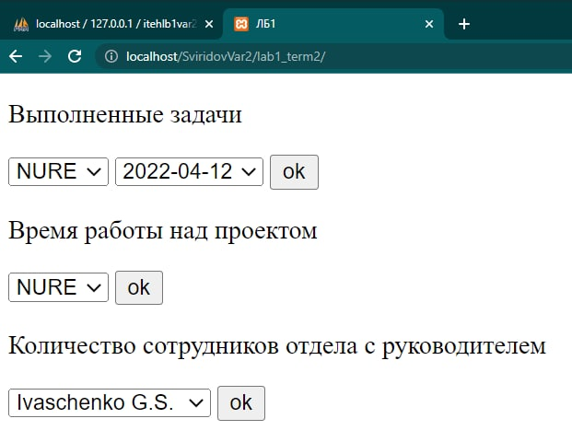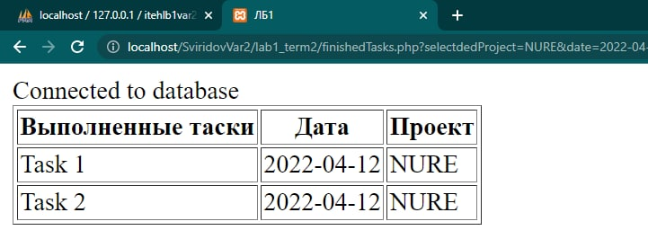

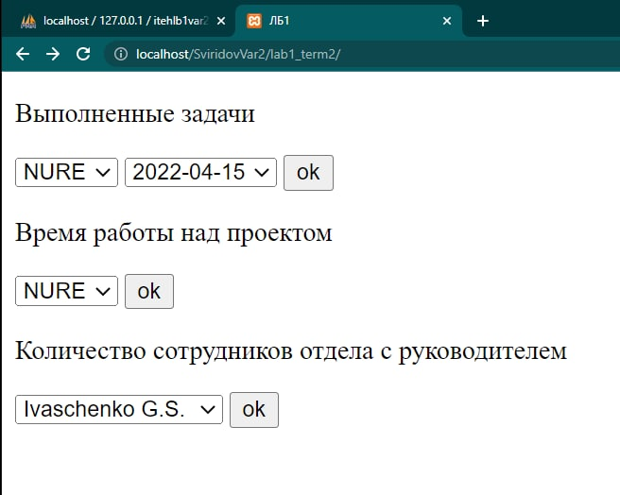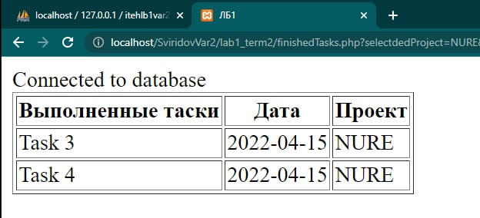

общее время работы над выбранным проектом;

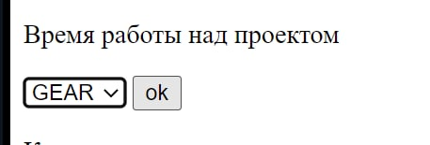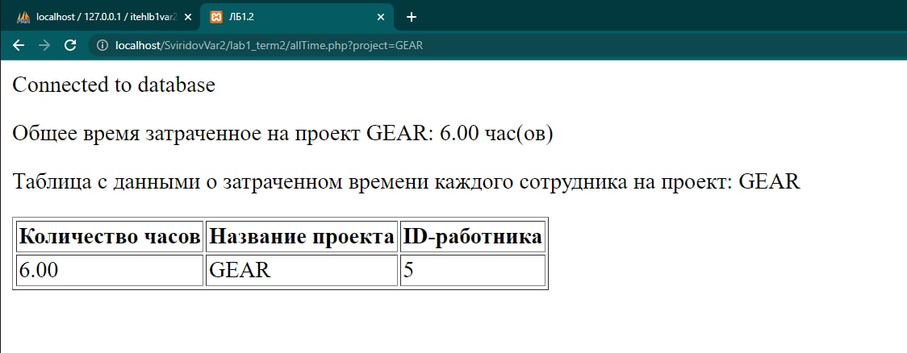

число сотрудников отдела выбранного руководителя.

